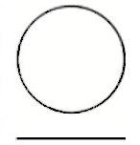
água na lua
Texto I
Marte morreu há bilhões de anos, mas sua água ainda se espalha pelo espaço.
Mirthyani Bezerra, 13/11/2020
Os cientistas ainda não conseguiram provar, mas a descoberta de existência de água em Marte pode ser uma grande pista de que há bilhões de anos o Planeta Vermelho era parecido com a Terra e conseguia abrigar vida.
Marte morreu basicamente porque perdeu grande parte da sua atmosfera, mas ainda assim conseguiu manter um pouco desse reservatório de água. No entanto, até isso parece estar se esvaindo— e mais rápido do que os cientistas esperavam.
Os cientistas ainda não conseguiram provar, mas a descoberta de existência de água em Marte pode ser uma grande pista de que há bilhões de anos o Planeta Vermelho era parecido com a Terra e conseguia abrigar vida.
Marte morreu basicamente porque perdeu grande parte da sua atmosfera, mas ainda assim conseguiu manter um pouco desse reservatório de água. No entanto, até isso parece estar se esvaindo— e mais rápido do que os cientistas esperavam.
Texto II
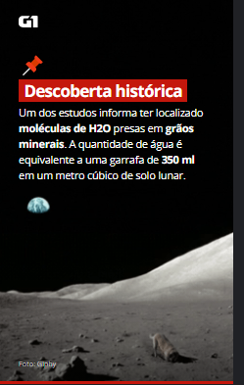
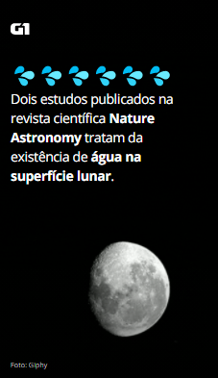
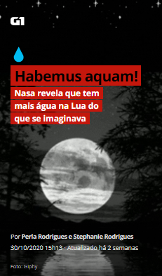

Texto III
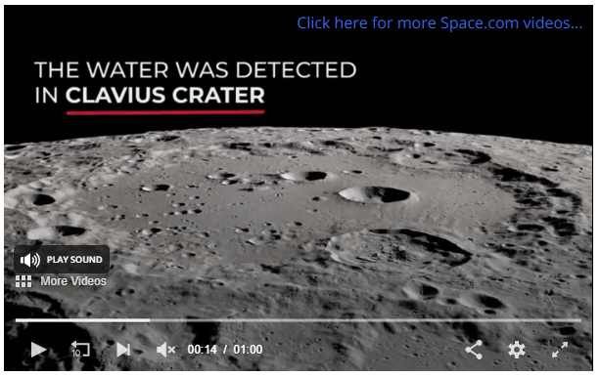
Questão 1
Os textos I, II e III tratam de exploração espacial. Qual aspecto dessa questão é tratado apenas no texto I ? Explique sua resposta.
(A) A divulgação da exploração do planeta Marte.
(B) A referência à eficácia da nova técnica de viagens espaciais.
(C) O temor de que seres humanos têm de explorar o espaço sideral.
(D) A informação acerca das leis que regem o espaço interplanetário.

Escolhi a alternativa ....... porque .................................................................................
...............................................................................................................................................................................................................................................................................

Questão 2
A finalidade do texto 2 é
(A) argumentar.
(B) descrever.
(C) informar.
(D) narrar.

Escreva argumentos que comprovem sua escolha.
O texto II tem o formato de ....................................................................................
e tem a finalidade de ..............................................................................................
..............................................................................................................................

Questão 3
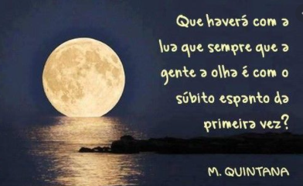
Questão 3
O poema de Mário Quintana difere dos textos I, II e III, essencialmente, quanto
(A) à abordagem mais objetiva do texto I.
(B) ao público a que se destina cada texto.
(C) ao rigor científico presente no texto II.
(D) ao sentimentalismo presente no texto III.
(E) ao tema geral abordado por cada autor.

Explique como você pensou.

Questão 4
Uma companhia de teatro resolveu encenar uma peça na qual está inserido o poema de Carlos Drummond de Andrade (página seguinte) e precisou de publicar um anúncio no jornal, para procurar um ator adequado para recitá-lo.
Apresentou-se, então, um ator de cinquenta anos, forte, estatura média, olhos

pequeninos, voz aflautada e estridente.
Em sua opinião, esse ator servia para recitar o poema? Justifique sua resposta, escrevendo argumentos que convençam o leitor.

O Homem; As Viagens

Carlos Drummond de Andrade
O homem, bicho da terra tão pequeno  Chateia-se na terra  Lugar de muita miséria e pouca diversão,  Faz um foguete, uma cápsula, um módulo  Toca para a lua  Desce cauteloso na lua  Pisa na lua  Planta bandeirola na lua  Experimenta a lua  Coloniza a lua  Civiliza a lua  Humaniza a lua.  Lua humanizada: tão igual à terra.  O homem chateia-se na lua.  Vamos para marte - ordena a suas máquinas.  Elas obedecem, o homem desce em marte  Pisa em marte  Experimenta  Coloniza  Civiliza  Humaniza marte com engenho e arte.  Marte humanizado, que lugar quadrado.  Vamos a outra parte?  Claro - diz o engenho  Sofisticado e dócil.  Vamos a vênus.  O homem põe o pé em vênus,  Vê o visto - é isto?  Idem  Idem  Idem. | O homem funde a cuca se não for a júpiter  Proclamar justiça junto com injustiça  Repetir a fossa  Repetir o inquieto  Repetitório.  Outros planetas restam para outras colônias.  O espaço todo vira terra-a-terra.  O homem chega ao sol ou dá uma volta  Só para tever?  Não-vê que ele inventa  Roupa insiderável de viver no sol.  Põe o pé e:  Mas que chato é o sol, falso touro  Espanhol domado.  Restam outros sistemas fora  Do solar a col-  Onizar.  Ao acabarem todos  Só resta ao homem  (estará equipado?)  A dificílima dangerosíssima viagem  De si a si mesmo:  Pôr o pé no chão  Do seu coração  Experimentar  Colonizar  Civilizar  Humanizar  O homem  Descobrindo em suas próprias inexploradas entranhas  A perene, insuspeitada alegria  De con-viver.

Questão 5
Dois amigos, a Joana e o Francisco, depois de lerem os textos anexos nesta Cult, iniciaram uma discussão sobre os textos. Em sua opinião, Francisco leu bem os textos? Justifique sua resposta.
